新 书 推 荐
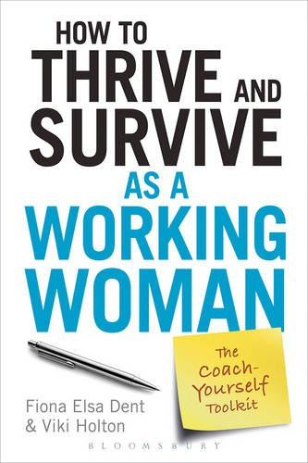
中文书名：《职业女性生存发展指南》
英文书名：How to Thrive and Survive as a Working Woman: The Coach-Yourself Toolkit
作 者：Fiona Elsa Dent and Viki Holton
出 版 社：Bloomsbury Academic
代理公司：ANA/Alina Lin
页 数：208页
出版时间：2016年6月
代理地区：中国大陆、台湾
审读资料：电子稿
类 型：经管

本书亮点：

这是一本非常实用的自助手册，帮助女性反思、分析和规划策略，掌控自己的职业生涯。 本书适合不同层次的读者，将帮助大家反思迄今为止取得的成绩，进而实现自己的职业梦想。

内容简介：

对大多数女性来说，充实而有意义的工作往往比实现职业野心更重要。本书提供了一系列实用工具和技巧，帮助你反思、考察、评估自身需求，为充实而有意义的职业生涯做规划。

尽管近几十年来，不少职场问题都得到了显著改善，但女性仍然面临着一系列挑战，其中任何一项都可能阻碍她们取得成功。

《职业女性生存发展指南》以数百项调查和访谈收集的数据为基础，涵盖了大量故事、实例、访谈、策略和练习，不仅富有教育意义，还充满互动性。书中既有作者担任领导力教练的体验，还有她们和许多不同部门、岗位、级别的女性合作的经历。

两位作者菲奥娜·艾尔莎·登特和维吉·霍尔顿都是英国霍特国际商学院阿什里奇管理教育学院的教员。她们关注个人发展和职业成功的重要问题，考察了女性在工作中面临的各项挑战，其中包括：

- 职业生涯起步
- 找到家庭和工作的平衡

- 改变职业发展方向
- 追求升职加薪
- 应对信心不足
- 做出清晰的职业规划

书中提供了大量诀窍、技巧和策略，适合各年龄层、各行各业、不同职位的女性。

作者简介：

菲奥娜·艾尔莎·登特（Fiona Elsa Dent）是一位管理培训师、领导力教练和阿什里奇管理学院的教员。她在阿什里奇管理学院任教长达24年，最近10年担任执行教育总监，负责管理教师团队，为学院的战略运营做出了巨大贡献。

她的专长是组织行为领域。作为培训师和教练，她帮助客户提升个人和人际技巧。在加入阿什里奇管理学院之前，她曾在汽车协会、衡平人寿保险协会、目标集团担任管理开发和培训职务，著有《自我管理发展手册》（The Self-managed Development Pocketbook）等。

维吉·霍尔顿（Viki Holton）是霍特国际商学院阿什里奇管理教育学院的研究员。她拥有心理学学位，经常在国际和国内会议（如英国管理学会）上发表演讲。

过去8年里，她一直在阿什里奇企业与社会中心工作。她最感兴趣的研究领域是领导力、人力资源和影响力、团队教练、多样性、妇女职业和妇女领袖。

谢谢您的阅读！
请将回馈信息发至：林凤娇 (Alina Lin)
安德鲁 · 纳伯格联合国际有限公司北京代表处
北京市海淀区中关村大街甲59号中国人民大学文化大厦1705室
邮编：100872
电话：010-88810959
传真：010-82504200
Email：alina@nurnberg.com.cn
网址： http://www.nurnberg.com.cn
微博： http://weibo.com/nurnberg
豆瓣小站：http://site.douban.com/110577/
微信订阅号：ANABJ2002

